ADUBAÇÃO VERDE NA PRODUTIVIDADE E MATURAÇÃO DOS FRUTOS DE CAFEEIRO IRRIGADO NO CERRADO DE MINAS GERAIS

Mateus Bortonio de Carvalho¹ (mateusbcarvalho@outlook.com.br),
Thiago Augusto Furco Soares¹, Eusímio F. Fraga Júnior¹,
Osvaldo Rettore Neto¹, Felipe Dornelas da Silva¹ e Daniel Martins da Silva¹

¹UFU/Monte Carmelo, Monte Carmelo, MG

RESUMO: A produção de café na safra 2017, foi 44,77 milhões de sacas , em uma área de cultivo de 2,21 milhões de hectares. O estado de Minas Gerais foi o responsável pela maior produção, com o 54% do total produzido no Brasil. Desde quando o homem passou a praticar a agricultura, esses cultivos foram feitas de forma extrativista, retirando todos recursos que são ofertados pela natureza. Dessa forma, os solos, e o próprio ambiente, foram ficando deficitados, principalmente em matéria orgânica, e como resultado desse extrativismo tem-se a redução na produtividade, a partir de solos mais problemáticos e com menores capacidades de cultivo. Como uma forma de recuperar a eficiência, surgiu o uso da adubação verde, nesses grandes cultivos, para aumentar a qualidade, tanto química, física e biológica do local, com uso da cobertura vegetal viva ou morta, das mesmas. O experimento foi realizado na fazenda Goa, no município de Araguari – MG, foi utilizado o delineamento em blocos casualizados, com 4 blocos, totalizando 32 parcelas. Foi utilizado 5 tipos de adubação verde, Braquiaria ruziziensis, Guandu Anão, Crotalaria Spectabilis, Crotalaria Breviflora e vegetação espontânea, divididos em 8 tratamentos. As variáveis estudadas no trabalho foram, produtividade do cafeeiro e maturação dos grãos. Não houve diferença significativa na média da produtividade nos anos de 2017 e 2018, entre os tratamentos estudados. Quando comparada a maturação dos grãos entre as duas safras, houve um acréscimo nos frutos de maior qualidade, no caso cereja.
PALAVRAS-CHAVE: prática sustentável, café, maturação.

INTRODUÇÃO
O café é uma cultura que advém de várias gerações, elevando a economia brasileira, aumentando as exportações, por consequência o PIB do país. A cada ano que passa, o consumidor fica ainda mais exigente pela procura de cafés de elevada qualidade, e de procedência, querendo saber de onde o café que está sendo consumido, foi produzido. Com isso, o produtor carrega consigo, várias adversidades que ele deve encarar, para aumentar sua produção, adequando-as a praticas sustáveis. (MARROQUINI, 2014).
A produção de café na safra 2017 foi 44,77 milhões de sacas, em uma área de cultivo de 2,21 milhões de hectares. O estado de Minas Gerais foi o responsável pela maior produção, com o 54% do total produzido no Brasil. A previsão de crescimento para os próximos anos, com tendência do mercado ficar mais rigoroso, procurando sempre pela origem daquele café.Com isso surge as práticas sustentáveis, que procuram restabelecer padrões saudáveis para os solos e para o meio ambiente, que foram perdidos pelo mau uso dos mesmos, pela falta de conhecimento. (CONAB, 2017).
Dentro dessas práticas sustentáveis, surge o uso da adubação verde, em produção em grande escala, em lavouras já consolidadas, para melhoram os atributos físicos e químicos do solo, melhorando todo o ecossistema em que a lavoura se encontra (BADEJO et al., 2002; MERLIN et al., 2005). Essa prática de manejo surgiu a mais de 10.000 anos, que consiste no uso de plantas, na maioria das vezes gramíneas e leguminosas, utilizadas para recuperar, manter e também aumentar a qualidade, tanto química, física e biológica do local, com uso da cobertura vegetal viva ou morta, das mesmas (SOUZA et al., 2008).
O solo com suas propriedades química, físicas e biológicas, afetam diretamente na produtividade, podendo potencializar ou atenuar em função do manejo utilizado. Em condições de solos que estão sofrendo por processos de degradação, devido a práticas irregulares no manejo da cultura, tem-se a redução da macroporosidade, ocasionando na redução do armazenamento de água por esse solo, impactando diretamente na produtividade (STONE; MOREIRA, 2000; ALVES, 2001).
O presente trabalho, tem como objetivo avaliar a produtividade e maturação dos grãos, submetidos a diferentes adubos verdes na entrelinha cafeeira.

MATERIAL E MÉTODOS
O experimento está sendo conduzido na Fazenda GOA, localizada no município de Araguari-MG, nas coordenadas 18°38'22.24"Sul e 48°15'3.03" Oeste na altitude 940 metros. Na região o clima é tropical com inverno seco, classificado como Aw, segundo a classificação climática de Köppen, com precipitação média anual de 1556 mm e temperaturas médias do ar anuais em torno de 21,2 ºC.
O delineamento experimental foi em blocos casualizados com 8 tratamentos dispostos em 4 blocos, totalizando 32 parcelas experimentais. As plantas de cobertura cultivadas na entrelinha do cafeeiro foram, T1 – Brachiaria ruziziensis; T2 – Crotalaria breviflora; T3 – Crotalaria spectabilis; T4 – Guandu anão; T5 – B. ruziziensis / Guandu anão (sucessão, com plantio em fevereiro), somente na safra 2017/2018; T6 – B. ruziziensis / Guandu anão (consórcio); T7 e T8 – vegetação espontânea. As parcelas serão compostas por 3 fileiras de entrelinha do cafeeiro com comprimento de 20 metros, ocupando uma área de 11,4 m x 20 m. A colheita do experimento no primeiro ano, 2017, foi realizada em 27 de maio do mesmo ano. Já no segundo ano, 2018, a data da colheita foi no dia 31 de maio de 2018.
Foi avaliada a produção média em sacas beneficiadas por hectare nas safras de 2017 e 2018, diferenciando entre os tratamentos apresentados acima. Foi avaliado também a maturação do café colhido, classificados em 5 tipos (cereja, verde-cana, verde, passa e seco), havendo uma comparação entre as duas safras. Para analisar a maturação, foi feita através de amostras de 300 ml, e assim transformando os resultados encontrados em % de cada etapa na maturação.
Os dados coletados foram submetidos à análise estatística com nível de significância de 5% utilizando a análise de variância - ANOVA. As análises dos dados foram realizadas em ambiente SISVAR. Na hora da análise estatística, foi feito uma média nos tratamentos semelhantes, que foram T7 e T8, ambos utilizaram a vegetação espontânea. Já a média da produtividade, foi considerado apenas os tratamentos cultivados nos dois anos, não tendo a participação de T5 na safra 2017.

RESULTADOS E DISCUSSÃO
O café é uma planta que pode ser cultivada como bianual, sendo assim em um ano apresenta uma produtividade elevada, e na outra essa produção é reduzida. Dessa forma, foi feita uma média da produtividade calculada na fazenda GOA, obtendo o seguinte resultado, como observado na figura 1.
Tabela 1. Produtividade média das safras 2017 e 2018.
Tratamentos | Produtividade (sc ha⁻¹)
B. ruziziensis | 24,3 | a
C. breviflora | 29,2 | a
C. spectabilis | 28,9 | a
Guandu Anão | 27,5 | a
B. R. + G.A. (fevereiro) | 30,7 | a
B. R. + G.A. | 26,9 | a
Veg. Espontânea | 26,6 | a
C.V. (%) | 22,0
*Médias seguidas de mesma letra minúscula não diferem entre si pelo teste de Tukey com um nível de 5% de significância

A produtividade média foi de 27,7 sacas beneficiadas por hectare, entre os tratamentos na safra 2017 e 2018. Não houve diferença estatística na produtividade entre os cultivos de adubação verde na entrelinha das plantas de café.
Foi realizada a comparação entre a maturação dos frutos, na safra colhida em 2017 e 2018, conforme as Figuras 1 e 2.
Figura 1 e 2. Porcentagem de frutos cereja, safra 2017 e 2018.

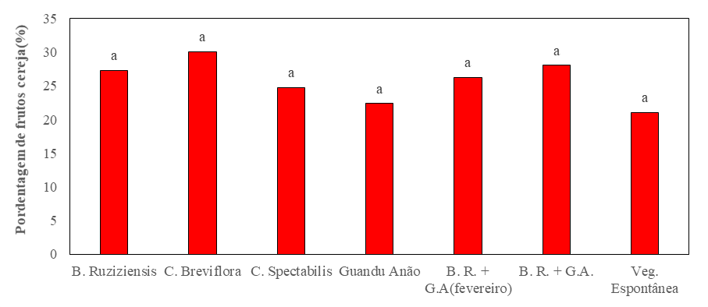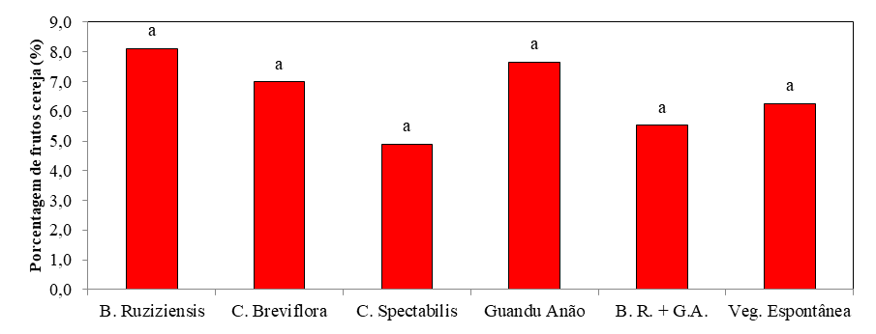
*Médias seguidas de mesma letra minúscula não diferem entre si pelo teste de Tukey com um nível de 5% de significância

De acordo com as Figuras 1 e 2, observa-se a evolução, que chega até 3 vezes a mais na safra colhida em 2018.Esse valor reflete na qualidade do café, pois os frutos cereja são os mais pretendidos na hora do beneficiamento do mesmo, por conta da sua qualidade.

CONCLUSÃO
Considerando as duas safras analisadas e as condições do experimento pode concluir que:

- Os diferentes tratamentos de adubos verde, não influenciaram a produtividade do cafeeiro.
- O uso de adubação verde não afeta a maturação dos frutos de cafeeiro irrigado.

REFERÊNCIAS

CONAB. Safra brasileira de café é de 44,77 milhões de sacas em 2017, sendo 34,07 milhões de café arábica e 10,71 de conilon. Disponível em: <https://www.embrapa.br/busca-de-noticias/-/noticia/28569816/safra-brasileira-de-cafe-e-de-4477-milhoes-de-sacas-em-2017-sendo-3407-milhoes-de-cafe-arabica-e-1071-de-conilon> Acesso em: 30 de agosto de 2018.
CALEGARI, A.; MONDARDO, A. ALCÂNTARA, P. B.; MIYASAKA, S.; AMADO, T. J. Aspectos gerais da adubação verde. In: COSTA, M. B. B. (Coord.). Adubação Verde no Sul do Brasil. AS-PTA, 1993, 346p.

CUNHA, E. Q.; STONE, L. F.; FERREIRA, E. P. B.; DIDONET, A.D.; MOREIRA, J. A .A.; LEANDRO, W. M. Sistemas de preparo do solo e culturas de cobertura na produção orgânica de feijão e milho. II - atributos biológicos do solo. Revista Brasileira de Ciência do Solo, Viçosa, v. 35, n. 2, p.603-611, 2011.

PAULO, E. M.; BERTON, R. S.; CAVICHIOLI, J. C.; BULISANI, E. A.; KASAI, F. S. Produtividade do cafeeiro Mundo Novo enxertado e submetido à adubação verde antes e após recepa da lavoura. Bragantia, Campinas, v. 65, n. 1, p. 115- 120, 2006.

